PAI项目创建方法

购买region
进入MaxCompute，购买相应region，目前机器学习只支持华东2（GPU公测免费）以及华北2（GPU计划收费），注意选择“按量后付费”。
链接：https://common-buy.aliyun.com/?commodityCode=odps#/buy

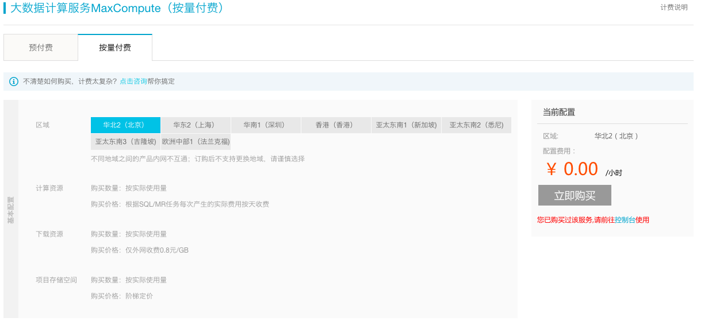

进入DataWorks创建项目
进入到DataWorks控制台，然后选择相应的region，点击“创建项目”并且在当前region下创建项目。
链接：https://workbench.data.aliyun.com/console
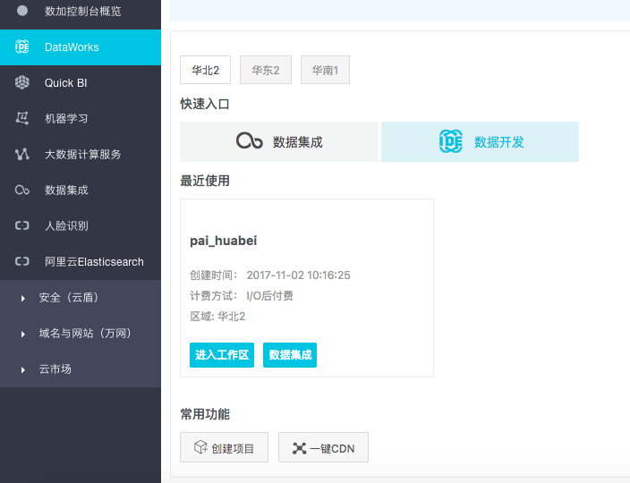

进入PAI
链接：https://data.aliyun.com/console/learn
通过前两步，如果已经开通了PAI，那么进入PAI的控制台会看到对应region下的项目。

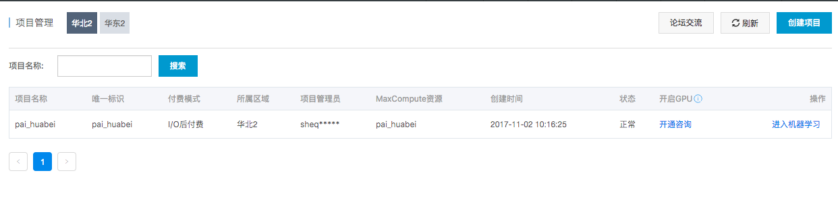
如果未开通过PAI，可以按照引导开通PAI服务，分别需要实名认证、创建Accesskey，购买MaxCompute以及创建项目在前两步已经完成。

